2021年度星火计划项目工作报告

一、项目名称：筑梦计划--星火划
二、项目对象：初高中阶段弘慧子
三、项目宗旨：
通过构建弘慧大学生与家乡学校初高中生的长期交流链接，形成深度陪
伴，给予学弟学妹陪伴和鼓励，促进弘慧大学生持续关注家乡并成为榜样。
四、项目负责人：曹丹丹、王文
五、项目实施情况
1、工作进展情况
2021年星火计划共计 86 个星火团队报名并完成组建，但受新冠肺炎影 响只有 56 个团队成功开展线下活动，完成与学生的破冰、交流、答疑和牵 手结对等。鉴于未开展活动的团队在前期也做了充足的准备，后期和各团队 商量能否以线上形式进行活动开展，其中永顺一中、桑植一中星火团队通过 线上会议形式跟学生交流 50 个团队决定开展星火书信活动，志愿者通过书信 方式跟学生结对，保持一年的书信往来。7 所报名学校最终未能开展任何形式的 星火计划 (爽口中学、恩溪中学、观音阁镇中学、鹿鸣学校大江口镇中学、 细砂坪学校、深柳中学) 。
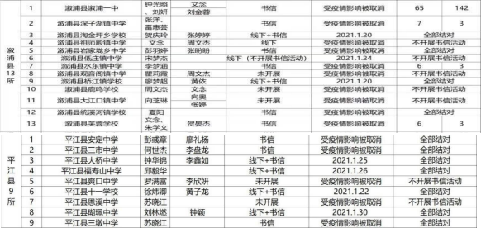

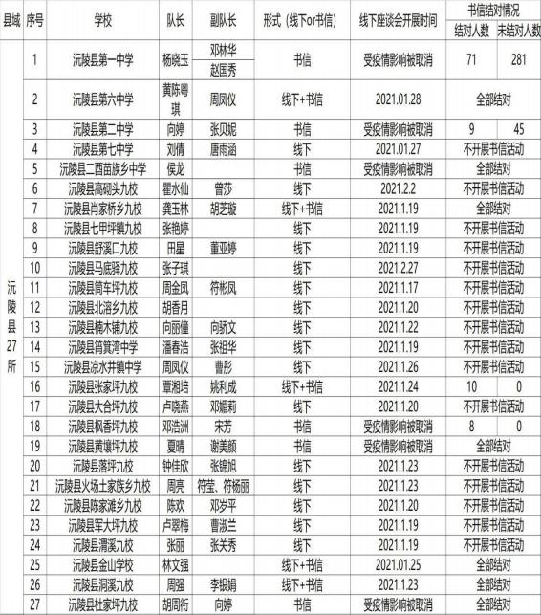

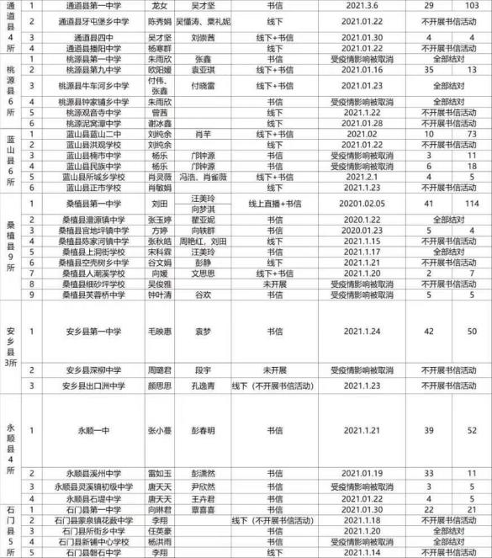
表 1-1 2021 星火开展情况

2、数据分析
(1) 2021 年星火计划财务数据：

项目名称 | 预算 | 支出
星火计划 | 70000 | 66732.18
星火包-物资 | 星火玩偶 | 27000
 | 星火围巾 | 27000
 | 信纸 | 1330

 | 信封 | 1320
运费 | 物资运费 | 2435
团队激励 | 优秀团队礼物 | 1140
 | 优秀团队奖品 | 430
 | 优秀团队学校证书 | 510
 | 县域负责人礼物 | 176.55
星火团队 | 交通 | 434.76
 | 保险 | 529
 | 物资 | 4206.87
 | 住宿 | 220
表 1-2 2021 星火计划财务数据(受疫情影响，未开展线下培训)

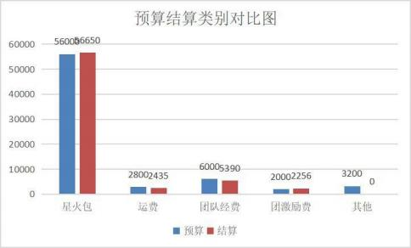
表 1—3 2021 星火计划预结算类别对比图
本次预结算对比，除预算中不可预估费用外基本上差距不超过 600 元。 在后续也减少了志愿者的星火物资数量，也是想要传递在活动过程中，志 愿者更多的是参与活动，服务学生，减少物资奖励的鼓励，优先满足初高 中的物资需求有多的再发给志愿者。因为今年受疫情影响，未开展线下培 训。
本次活动费用主要使用在星火包物资的购买，这部分占全部费用的 85% (去年 84%) 其他费用占比合适。以后活动中要减少活动物资购买的费用， 将更多的资金投入到志愿者学习和培训中来，也慢慢弱化活动中纪念品的分 量，增强志愿者及学生的获得感，关注活动设计和质量。
(2) 2021 年星火学校覆盖数据：

县域 | 星火学校 | 项目学校 | 学校覆盖率
沅陵县 | 27 | 29 | 93%

溆浦县 | 13 | 15 | 87%
桑植县 | 9 | 17 | 53%
蓝山县 | 6 | 11 | 55%
桃源县 | 6 | 6 | 100%
安乡县 | 3 | 9 | 33%
石门县 | 5 | 5 | 100%
通道县 | 4 | 7 | 57%
永顺县 | 3 | 9 | 33%
平江县 | 9 | 9 | 100%
合计 | 85 | 117 | 73%

表 1-4 2021 星火计划星火学校覆盖情况
2021 年星火计划学校覆盖率 73%，共组建 85 个星火团队，其中：桃源、 石门学校覆盖率 100%除学校数量外，还因为华东会长、华北会长翦林骏是桃 源人、华中会长杨洪雨是石门人积极参与并宣传开展星火计划，在活动中 核心团队成员也起到至关重要的作用；平江 100%覆盖充分发挥了平江校友 的力量。
(3) 2021 年星火计划志愿者数据分析：

县域 | 实际参与人次 | 弘慧生人次 | 弘慧生  参与比例
沅陵 | 231 | 160 | 69%
通道 | 63 | 40 | 63%
蓝山 | 35 | 20 | 57%
永顺 | 38 | 13 | 34%
桑植 | 79 | 30 | 38%
溆浦 | 129 | 51 | 40%
石门 | 33 | 16 | 48%
桃源 | 50 | 32 | 64%
安乡 | 31 | 16 | 52%
平江 | 56 | 0 | 0%
合计 | 745 | 378 | 51%
表 1-5 2021 星火计划志愿者数据、弘慧生参与比例(不含书信活动)
星火计划由弘慧大学生组织发起，原是弘慧大学生利用寒假时间回到 家乡母校开展各种形式的交流活动，现在因为星火的项目形式及目标，星 火计划不仅是弘慧大学生从受助者转变为行动者的重要载体，星火计划更 希望发动更多本地力量作为志愿者，所以目前越来越多的非弘慧大学生认 同弘慧理念参与到星火计划中为乡村孩子带去陪伴，当然我们更倡导弘慧 大学生回到母校陪伴曾经的自己。

六、项目评估
1、项目有效性分析与评估
2021 年星火计划原计划有86 支大学生团队于寒假期间赴湖南省各弘慧 项目学校开展，但由于疫情影响，其中只有 56 支队伍顺利完成线下活动开 展，50 支队伍完成星火书信结对。为全面地了解的执行情况，同时更好推进 星火计划各方面的优化，工作人员对开展星火计划的志愿者进行了活动反 馈表单收集。有效反馈表单共计收到 263 份，其中队长 43 份，队员 (含副 队长) 220 份。其中：
认为星火计划非常有意义的人数占比 79.1%；认为星火计划有意义占 20.9%；由此可看出大部分的志愿者认可星火计划的价值与意义，从而有较 强意愿自主参与到此次星火计划中。
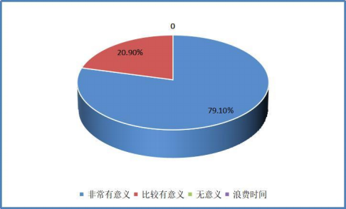
表 2-1 志愿者认可星火计划的程度

选择 3 (和{4}的志愿者人数比例分别为 47.1％和 49.1％，即有超过 80％的志愿者认为星火计划比较能够切实帮助到解决学生问题。
(此题根据数字进行分，分数越高表明星火计划对于帮助学生解决问题的 程度越高)

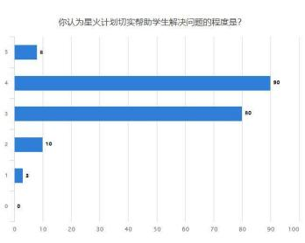
表 2-2 志愿者认为星火计划帮助学生解决问题的程度

2、项目影响力评估
2021 年参与志愿者&学生人次展示：
星火计划报名人数： 志愿者 914，学生 2114 ；
实际参加活动人数： 志愿者 879，学生 2047 ； (含书信志愿者、书信结对学生)

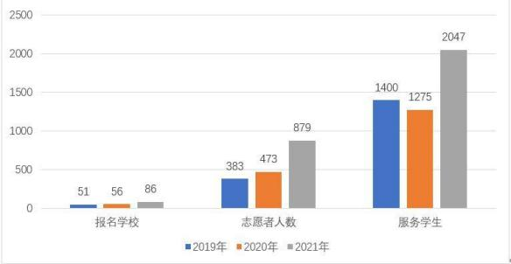
表 2-3 近三年星火计划数据
2021 年星火计划报名人数 624 人 (书信活动报名 291 人) ，实际参与 人数 879 人 (含书信) ，其中 30%的志愿者参加过多次星火计划活动，参与 人数多，覆盖学校广。共计 879 为星火大使参与活动，共计提供 10674 小 时志愿服务时长。

七、亮点经验
1、项目覆盖率
2021 年组建 86 支星火团队，推动 879 人次大学生志愿者参与到星火计 划中，与 2047 名初高中弘慧学子建立联系。是规模、参与人数最多的活动。
2、项目执行
2021 星火计划筹备了 2 个月多月，大家在满怀期待地等待着线下培训 及线下活动的开展，谁知一场新冠肺炎来势汹汹，迅速席卷全国各地。考虑 到疫情的严重性，1 月 6 日发布通知取消线下培训活动，线下活动由和学校 辅导员协调是否继续开展。
筹备组紧急召开讨论会，为了延续弘慧大学生回馈家乡，陪伴学弟学 妹成长，2021 年星火计划积极应对困难，在无法开展线下活动的学校选择 用书信架起交流的桥梁，传递温暖，形成链接。为星火队长、书信大使形成 队长手册、书信大使手册，及时为没有结对的初高中发放通用书信。
3、团队激励
2021 年根据执行情况、活动反馈提交、活动完成度、活动态度等方面 制定星火团队评选方案，最终评选优秀团队 26 个，在弘联会公众号及筑梦中 心县域群进行公示并对队长个人(证书、星火相册) 、星火团队(奖牌、证 书) 及学校(证书) 三方均进行奖励。给到星火队长及学校激励，并增强 星火团队成员获得感。
4、志愿者维护
活动结束后为 879 位星火大使按照参与学校登记志愿服务时长，为每 位志愿者制作电子志愿者证书并点对点发至志愿者微信或邮箱。
5、项目宣传
本年度由 CPD 专人负责星火计划宣传，三个分会会长协助宣传，共计 发出 8 篇推文，其中：星火大使招募 1 篇、书信大使招募 1 篇、星火故事 5 篇、优秀团队公布 1 篇。活动前期用星火故事来招募，吸引更多的人来参

加星火，其中星火大使招募推文阅览量达 3600+，活动执行过程中用文字直 播的形式让更多人了解星火的开展情况。

九、问题分析
1、项目覆盖率
在报名组建阶段只完成了 73%，在执行阶段，因疫情不可抗力影响，以90 所 (80%) 学校为目标，最终只完成 66.7%，如果以报名阶段数量为参考， 完 成 73%。这个组建率的问题背后主要原因为：近年份新增合作学校的学生并未 上大学，组建队伍有客观困难，而且随着学校数量的增加，80%的学校覆盖率 执行压力增大，进而反思，制定项目目标值的时候存在不够合理的问题，确 定星火团队数量需考虑实际情况。
2、活动内容
星火计划开展多年，活动流程，主题有所僵化，学生比较熟悉活动， 兴趣度及参与度降低，这背后的主要原因有两个，一个是本年度整体志愿 者的经验结构偏低，志愿者对于活动的设计，组织和执行质量把握不足， 普遍只能勉强参考过往方式；另一个是反观对志愿者的支持体系，存在不 够系统，对象针对性不明确，整个星火计划经验整理有所欠缺的问题，线 下培训应该更加着重星火策划的审核和流程方向的培训，通过一些案例分 享和经验分享，提高团队实操技能和办法，并助力队长提高能力和交流经 验。需要有具体的、可操作的办法和方案给到各位队长。
3、志愿者管理
从项目统筹角度而言，志愿者是一个重要的项目质量保障的因素。本 年度在该部分，发现整体上，志愿者后期对活动重视度不足，回复信息和 推动相关进程(宣传，物资和财务方面) 的进度较慢，质量也比较参差。 可通过线上统一学习的方式，让大家逐步完善对于活动的理念认知。队长 可以通过线上学习后给团队内成员进行线上培训和交流，加深大家的基础 共识和团队凝聚力。

十、工作计划
1、下一年度工作计划、时间进度安排

项目阶段 | 具体内容 | 时间 | 负责人
项目前期 | 交流探讨会议、确定方案/预算 | 2021 年 10 月 | 曹丹丹  王文
 | 筹备组组建、面试官团队组建 | 2021 年 11 月 | 曹丹丹  王文
阶段 1  活动前期 | 志愿者招募/面试/公布队长名单 | 2021 年 11 月 | 曹丹丹
 | 第一次线上培训 | 2021 年 12 月 | 曹丹丹  王文
 | 确定星火包物资/询价/确定数量/购买物资 | 2021 年 12 月 | 曹丹丹
 | 组建星火团队/面试队员 | 2021 年 12 月 | 曹丹丹  王文
 | 完成初步策划、与学校联系 | 2021 年 12 月 | 曹丹丹
阶段 2  活动执行 | 线下活动招募&培训 | 2021 年 12 月-  2022 年 1 月 | 曹丹丹  王文
 | 线下活动执行：  开展线下活动，完成公益理念及陪伴理念的宣传 倡导更多大学生和初高中生完成牵手结对，形成长  期陪伴交流 | 2022 年 1 月-  2022 年 3 月 | 曹丹丹  王文
阶段 3  活动后期 | 定期电话交流、定期线上交流会 | 2022 年 3 月-  2022 年 5 月 | 曹丹丹  王文
 | 项目财务结算、项目总结 | 2022 年 3 月 | 曹丹丹  王文
 | 定期故事分享&投稿 | 2022 年 6 月 | 曹丹丹
2022年度工作计划、时间进度安排

2、下一年度工作量化目标
覆盖到弘慧筑梦学校 70 所的初高中学校
完成项目故事集

重点收集学生及志愿者反馈，形成学生问卷反馈分析、志愿者问卷反馈
分析
组建由核心团队为主的星火筹备组，推动其开展工作

3、下一年度预算

星火计划预算
费用类别 | 费用类别 | 单价/元 | 数量/个 | 金额/元
纪念品 | 星火定制口罩 | 4.8 | 2900 | 13900
 | 星火定制帆布袋 | 8.5 | 2900 | 24650
宣传 | 手拉旗 |  | 300 | 1300
 | 宣传费用 |  |  | 500
运费 | 快递费用 |  |  | 500
合计 |  |  |  | 40850
星火娃成长会 | 场地费 | 2000 | 4 | 8000
 | 交通费 | 200 | 100 | 20000
 | 住宿费 | 180 | 30 | 10800
 | 餐饮费 | 150 | 20 | 3000
 | 物资费/保险 |  |  | 2000
合计 |  |  |  | 43800
星火团队经费 | 团队经费 | 100 | 40 | 4000
保险 | 线下活动保险 |  |  | 1000
其他 | 团队激励费 |  |  | 2000
 | 不可预估费 |  |  | 3000
合计 |  |  |  | 10000
合计 |  |  |  | 94650
2022年度预算

